소프트웨어영어기술문서작성 | 13주차 과제
이창엽 | 20117669
머리말 : 해당 문서의 목적은 소프트웨어 영어 기술문서작성 과제 수행을 위해 작성되었으며, 영어로 매뉴얼, 설계도, 보고서를 원활하게 작성할 수 있도록 하기 위해 수행된 과제 내역입니다.

과제
- 본인이 만들고 싶은 소프트웨어를 구현한 것으로 가정하고 매뉴얼, 프로젝트 보고서 중 1개를 선택하여 자유양식으로 작성하시오. (영문 작성)

[본인이 구현하고 싶은 소프트웨어]

해당 과제에서는 제가 만들고 싶었던, 모니터링 플랫폼을 구현했다고 가정하고, 이에 대한 매뉴얼을 작성하는 형태로 과제를 수행하였습니다.

해당 매뉴얼은 관리자 대상이 아닌, 사용자를 대상으로 한 매뉴얼이며, 상세 설정이 아닌 플랫폼을 사용하는 방법에 대해 소개한 매뉴얼입니다.

해당 매뉴얼은 2 페이지부터 시작되며, 해당 설명에 따라 제작된 매뉴얼입니다.

NONTRUSION Documentation
Release 1.4.3

For Normal User

WATHCON Software Foundation

December, 4, 2023

- How to set up your initial settings.

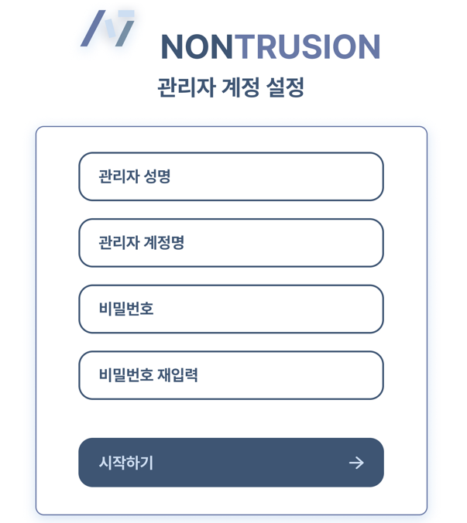

An account must be created for initial setup. The information required to create an administrator account is as follows.

Name, account name, password, password, re-enter password

After entering the top information, press the Start button.

- Login Process
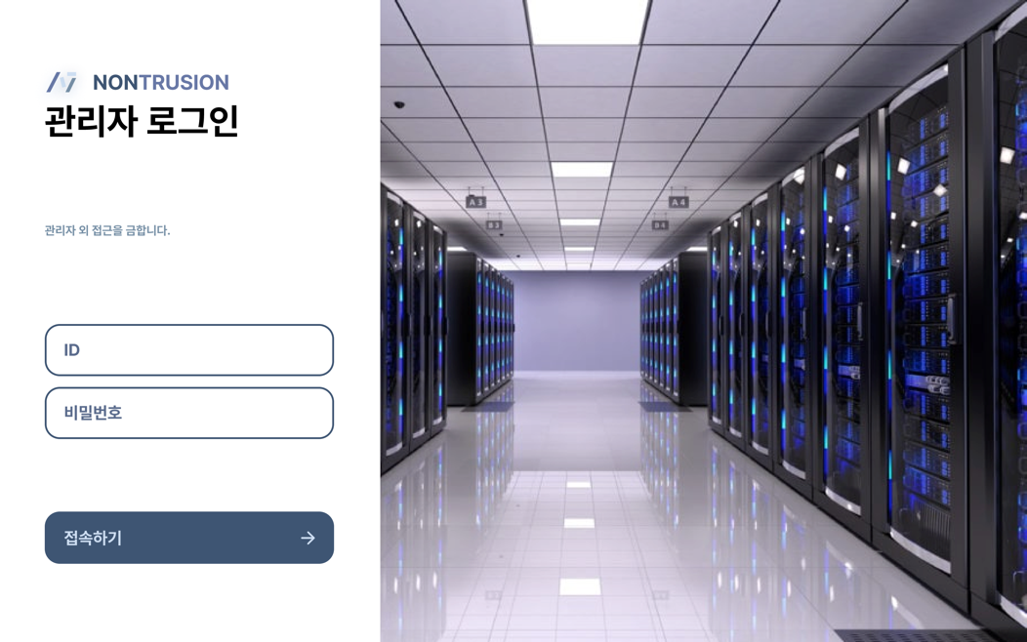

After you create an account, a login is required to enter the Administration page so that you can manage it through the account.

To log in, you need information about the account you first set up.

We don't yet provide a separate account ID and password finding function. If you lose your account ID and password, you need to proceed with the initial setup again.

- Dashboard and Server

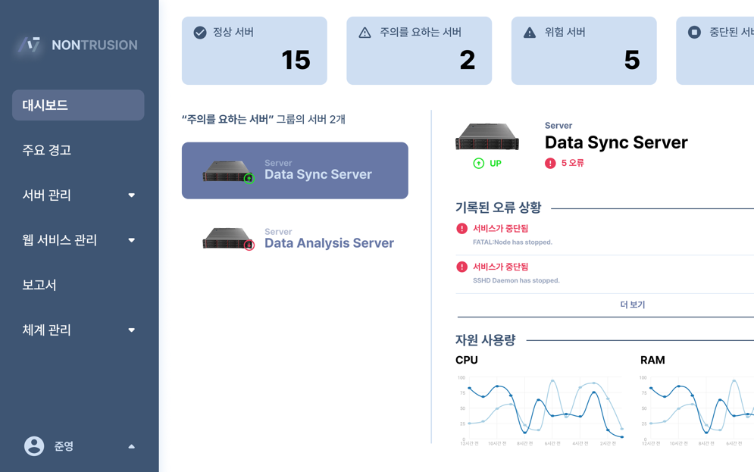

The dashboard shows servers in four main categories: normal, caution, danger, and disruption, and when you click on each group, you see servers in that category.

Use this page to find out where you need to pay attention and how much resource you use (CPU, RAM).

- Warning Events
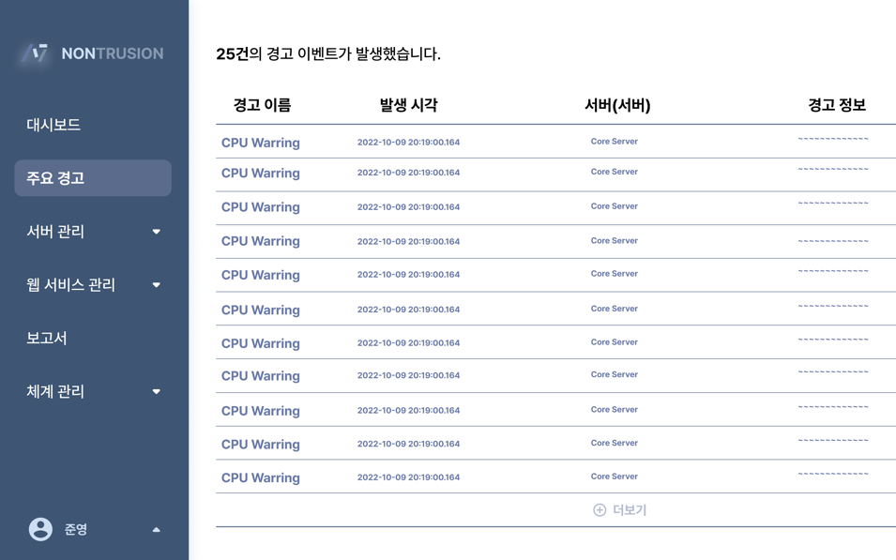

Outputs the warning name, occurrence time, and warning information for each server to help users check and see action.

- Manage and add servers
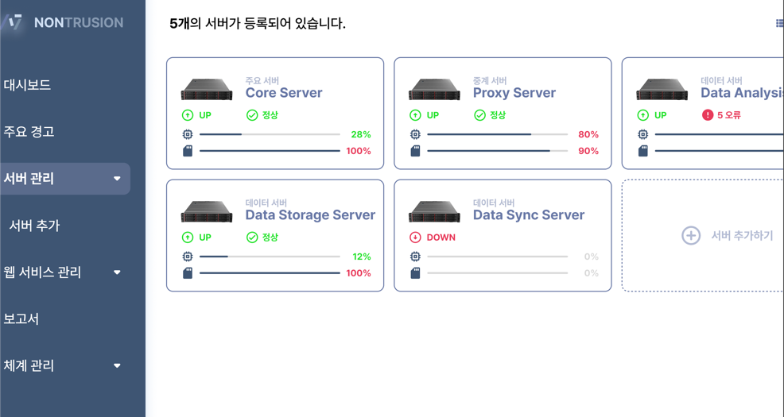

When it comes to server management, the page provides a more brief view of the status of the registered server, and if you want to add a server, you can add a server through that page.

- Monitoring Web Services
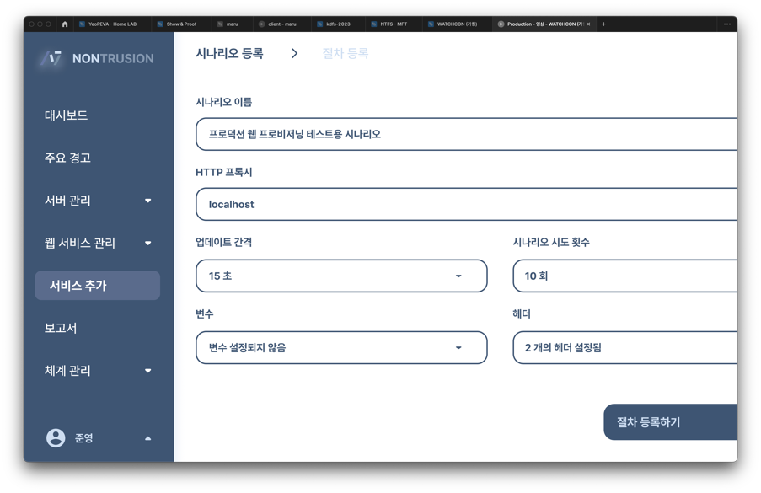
If you want to monitor a web service that operates within a server, you can set up a web service monitoring setting by specifying information about the web service (HTTP proxy, update interval, variables, headers, and number of scenario attempts) as shown above.

- Report Features
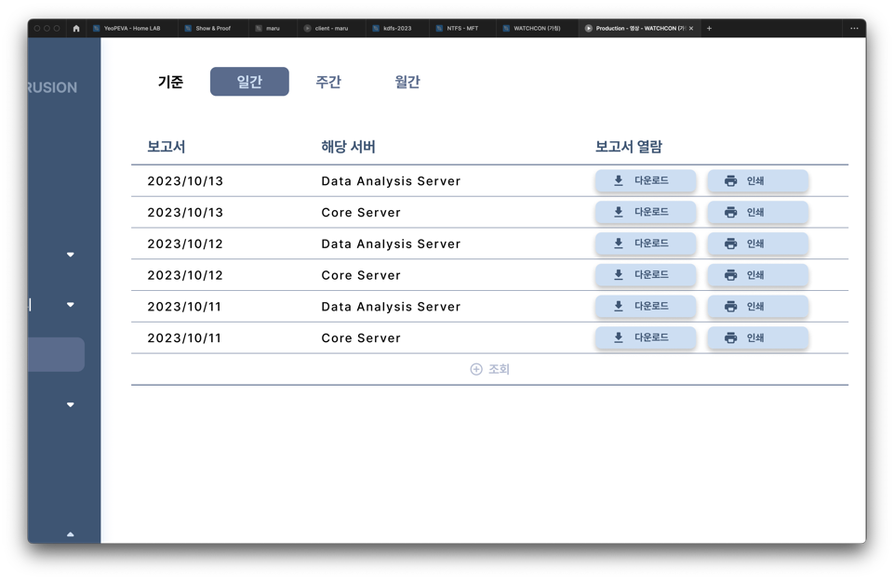
The report function provides reports at daily, weekly, and activity intervals, and provides a function to generate reports for each server to download or print them.

